- 系统需求规格说明书

1. 项目概述与迭代规划（Project overview and iteration planning）
1.1 项目背景与目标（project background and objectives）

当前医院门诊存在三大核心痛点：一是患者候诊信息不透明，常因不清楚自身排队顺序产生焦虑，甚至错过叫号；二是人工分诊流程效率低，护士需手动核对患者信息、分配科室队列，高峰时段易出现错分、漏分问题；三是患者用药认知不足，取药后对用法用量、禁忌症等疑问难以快速获取专业解答，可能影响用药安全。这些问题导致门诊流程效率低、患者体验差，且存在潜在医疗风险。
目标用户：核心用户包括门诊患者、门诊护士、药房药师，辅助用户为医院信息科管理员。
其中各用户可进行的操作：
门诊患者：需挂号就诊、查询候诊状态、获取用药指导。
门诊护士：负责分诊、叫号、维护候诊队列。
药房药师：需提供用药咨询、维护药品知识。
医院信息科管理员：负责系统配置与用户权限管理。
系统价值：通过数字化手段优化门诊流程，实现候诊队列实时可视、分诊自动化与精准化、用药指导便捷化，最终通过减少分诊耗时30%以上提升门诊运转效率、通过降低候诊焦虑改善患者就诊体验、通过减少用药疑问导致的错误率保障用药安全。
1.2 迭代规划（iteration planning）
本项目采用敏捷开发模式，计划分为4个迭代周期，每个迭代周期为2周，具体规划如下：
迭代序号 | 迭代周期 | 核心目标 | 交付物
1 | 第1-2周 | 完成需求调研与分析，明确各角色核心诉求；建立用户故事地图；完成用例建模与域模型初稿 | 需求调研问卷报告、用户故事地图（含“患者查队列”“护士分诊”“药师查药品”等核心故事）、用例列表与初稿用例图
2 | 第3-4周 | 完善域模型；设计候诊队列实时更新规则、用药安全校验规则；完成非功能需求细化 | 最终域模型（含类属性与关联）、队列更新规则文档、用药安全规则文档、非功能需求清单
3 | 第5-6周 | 完成核心功能的需求拆解与优先级排序；输出产品Backlog；确定技术选型初步方案 | 优先级排序后的产品Backlog（含“高优先级”功能如挂号入队、队列查询、药品查询）、技术选型分析报告
4 | 第7-8周 | 评审需求完整性，修正需求偏差；输出最终需求规格说明书；同步给设计与开发团队 | 最终版需求规格说明书、需求评审报告、需求交底会议纪要

智慧医院门诊系统 - 产品Backlog
ID | 史诗 | 类型 | 用户故事(Asa...Iwantto...Sothat...) | 优先级 | 估算 | 验收标准
E01 | 史诗1：实现智能化门诊候诊流程 | Epic
US-101 | E01 | User Story | 作为门诊患者，我希望能通过输入身份证号和选择科室完成挂号，以便于我能自动加入候诊队列，开始排队。 | P0 | 8 | 1. 输入符合格式的18位身份证号方可提交。  2. 成功提交后，系统自动生成唯一的候诊序号。  3. 患者信息（姓名）需从HIS系统接口获取或手动输入。
US-102 | E01 | User Story | 作为门诊患者，我希望能通过身份证号或挂号单号查询我的候诊状态，以便于我能了解当前排队人数、我的序号和预计等待时间，减少焦虑。 | P0 | 5 | 1. 输入身份证号或挂号单号后，能显示当前队列总人数、自身序号、预计等待时间。  2. 页面数据应每10秒自动刷新一次。  3. 支持扫描挂号单二维码进行查询。
US-103 | E01 | User Story | 作为门诊患者，我希望在轮到我就诊时能收到短信或APP推送通知，以便于我不会错过叫号，并能准时前往正确的诊室。 | P0 | 13 | 1. 通知必须在护士叫号操作后5秒内发出。  2. 通知内容必须包含诊室号、医生姓名。  3. 系统需记录通知发送状态（成功/失败）。
US-201 | E01 | User Story | 作为门诊护士，我希望能通过输入患者挂号单号快速完成分诊，以便于我能高效地将患者分配到正确的医生队列，减少人工核对错误。 | P0 | 8 | 1. 输入挂号单号后，系统自动显示患者信息和申请科室。  2. 护士可手动调整或确认目标科室/医生。  3. 确认后，系统自动为患者分配该科室的候诊序号。
US-202 | E01 | User Story | 作为门诊护士，我希望能对管理的队列执行“顺叫”、“重叫”、“跳号”操作，以便于我能灵活控制就诊顺序，应对各种现场情况。 | P0 | 5 | 1. “顺叫”按序号呼叫下一位患者。  2. “重叫”可重复呼叫当前就诊患者。  3. “跳号”可将当前患者标记为“过号”并呼叫下一位。
US-203 | E01 | User Story | 作为门诊护士，我希望能快速更新患者的就诊状态（等待→就诊中→完成），以便于候诊队列信息能实时、准确地反映当前就诊进度。 | P0 | 3 | 1. 状态更新操作响应时间小于2秒。  2. 状态变更后，所有终端（护士站、大屏、患者手机）的队列显示应在1秒内同步更新。
E02 | 史诗2：构建权威用药指导与安全体系 | Epic
US-104 | E02 | User Story | 作为门诊患者，我希望能通过输入药名或扫描药品条码查询用药信息，以便于我在家也能安全、正确地服用药物。 | P0 | 5 | 1. 通过药品名称关键字能模糊搜索到相关药品。  2. 扫描条码能精准匹配到唯一药品。  3. 查询结果必须包含用法用量、禁忌症和注意事项。
US-301 | E02 | User Story | 作为药房药师，我希望能通过药品名称或国药准字号快速查询药品知识库，以便于我能准确、高效地回答患者的用药咨询。 | P0 | 5 | 1. 查询结果展示时间不超过1秒。  2. 结果需包含适应症、用法用量、禁忌症、储存条件等完整信息。  3. 支持拼音首字母缩写等快捷搜索方式。
US-302 | E02 | User Story | 作为药房药师，我希望能对药品知识库进行维护（新增、编辑、停用药品信息），以便于知识库信息能保持最新、最准确，为用药安全提供保障。 | P1 | 8 | 1. 新增药品时，必填信息（如药品名称、国药准字）不能为空。  2. 任何修改操作都必须记录操作日志（谁、何时、改了什么）。  3. 删除操作应为逻辑删除（标记为失效），而非物理删除。
E03 | 史诗3：建立稳固的系统管理与安全基石 | Epic
US-401 | E03 | User Story | 作为系统管理员，我希望能管理护士和药师的用户账号（创建、重置密码、禁用），以便于控制系统访问权限，保障系统安全。 | P1 | 5 | 1. 创建账号时需分配预定义角色（护士/药师）。  2. 重置密码后，系统应自动生成一次性临时密码并通过安全渠道发送给用户。  3. 禁用账号后，该用户应立即无法登录。
US-402 | E03 | User Story | 作为系统管理员，我希望能配置门诊科室信息（新增、编辑、停用），以便于系统能适应医院组织结构的调整。 | P1 | 3 | 1. 新增科室时，科室名称不能与现有科室重复。  2. 停用科室时，系统应检查是否有未完成的候诊队列。
US-403 | E03 | User Story | 作为系统管理员，我希望能设置系统全局参数（如队列更新频率、通知方式），以便于我能根据医院实际需求调整系统行为。 | P2 | 2 | 1. 可以修改队列状态更新频率（默认10秒）。  2. 可以切换叫号通知的渠道（短信/APP推送）。
US-999 | E03 | User Story | 作为系统，我希望对所有用户的关键操作（登录、分诊、叫号、维护药品等）进行记录，以便于满足安全审计要求，支持问题追溯。 | P0 | 6 | 1. 日志必须包含操作人、时间戳、操作类型、操作对象和结果。  2. 日志需加密存储，保留时间不少于1年。  3. 管理员可以在管理后台查询和导出日志。

2 系统用例分析（System Use Case Analysis）

2.1 角色分析（Actor Analysis）
系统核心角色及职责如下表所示：
编号 | 角色名 | 所属部门 | 简要描述
1 | 门诊患者 | 无 | 完成挂号操作并加入候诊队列；  查询个人候诊序号与队列进度；  查询药品用法用量、禁忌症；  接收叫号通知
2 | 门诊护士 | 门诊护士站 | 核对患者挂号信息并完成分诊（分配科室/医生队列）；  发起叫号操作（顺叫、重叫、跳号）；  更新患者就诊状态（等待→就诊中→完成）；  处理患者队列调整申请
3 | 药房药师 | 门诊药房 | 查询药品知识库（含适应症、用法用量、禁忌症）；  向患者提供用药咨询；维护药品知识库信息（新增/编辑药品属性）
4 | 系统管理员 | 医院信息科 | 管理系统用户账号（新增/禁用护士、药师账号）；  配置科室信息（新增/删除科室）；  设置队列更新频率、通知方式等系统参数

2.2 用例分析（Use Case Analysis）
系统基本用例如下表所示，优先级按“高（P0）、中（P1）、低（P2）”划分，高优先级为核心功能，需优先实现：
编号 | 用例名称 | 角色 | 优先级 | 描述
1 | 患者挂号入队 | 门诊患者 | P0 | 患者输入身份证号、选择科室/医生，完成挂号后自动加入对应候诊队列，生成唯一候诊序号
2 | 患者查询候诊队列 | 门诊患者 | P0 | 患者通过身份证号或挂号单号，查询当前所在队列的总人数、自身序号、预计等待时间
3 | 患者接收叫号通知 | 门诊患者 | P0 | 当队列轮到患者时，系统通过短信/APP推送通知，告知就诊诊室与医生信息
4 | 护士分诊操作 | 门诊护士 | P0 | 护士核对患者挂号单信息，确认科室匹配性，手动/自动将患者分配至目标医生队列
5 | 护士发起叫号 | 门诊护士 | P0 | 护士在系统中选择对应队列，执行“顺叫”（按序号叫号）、“重叫”（重复叫号）、“跳号”（跳过当前患者）操作
6 | 护士更新就诊状态 | 门诊护士 | P0 | 护士将患者状态从“等待叫号”更新为“正在就诊”，就诊结束后更新为“就诊完成”
7 | 药师查询药品知识库 | 药房药师 | P0 | 药师通过药品名称/国药准字，查询药品的适应症、用法用量、禁忌症、储存条件等信息
8 | 药师维护药品知识库 | 药房药师 | P1 | 药师新增药品信息、编辑现有药品属性（如更新用法用量）、删除失效药品记录
9 | 患者查询用药信息 | 门诊患者 | P0 | 患者输入药品名称或扫描药品包装条码，查询该药品的用法用量、禁忌症、注意事项
10 | 管理员管理用户账号 | 系统管理员 | P1 | 管理员新增护士/药师账号，设置账号权限（如护士仅能操作队列），禁用失效账号
11 | 管理员配置科室信息 | 系统管理员 | P1 | 管理员新增门诊科室（如“心血管内科”）、编辑科室名称、删除停用科室
12 | 管理员设置系统参数 | 系统管理员 | P2 | 管理员设置候诊队列更新频率（默认10秒/次）、叫号通知方式（短信/APP）、药品信息审核规则

2.3 用例建模（Use Case Modeling）

2.3.1 功能模块划分与用例图
按核心业务场景，系统分为3个核心功能模块，各模块用例图设计如下：
候诊队列管理模块
包含用例：患者挂号入队、患者查询候诊队列、患者接收叫号通知、护士分诊操作、护士发起叫号、护士更新就诊状态。
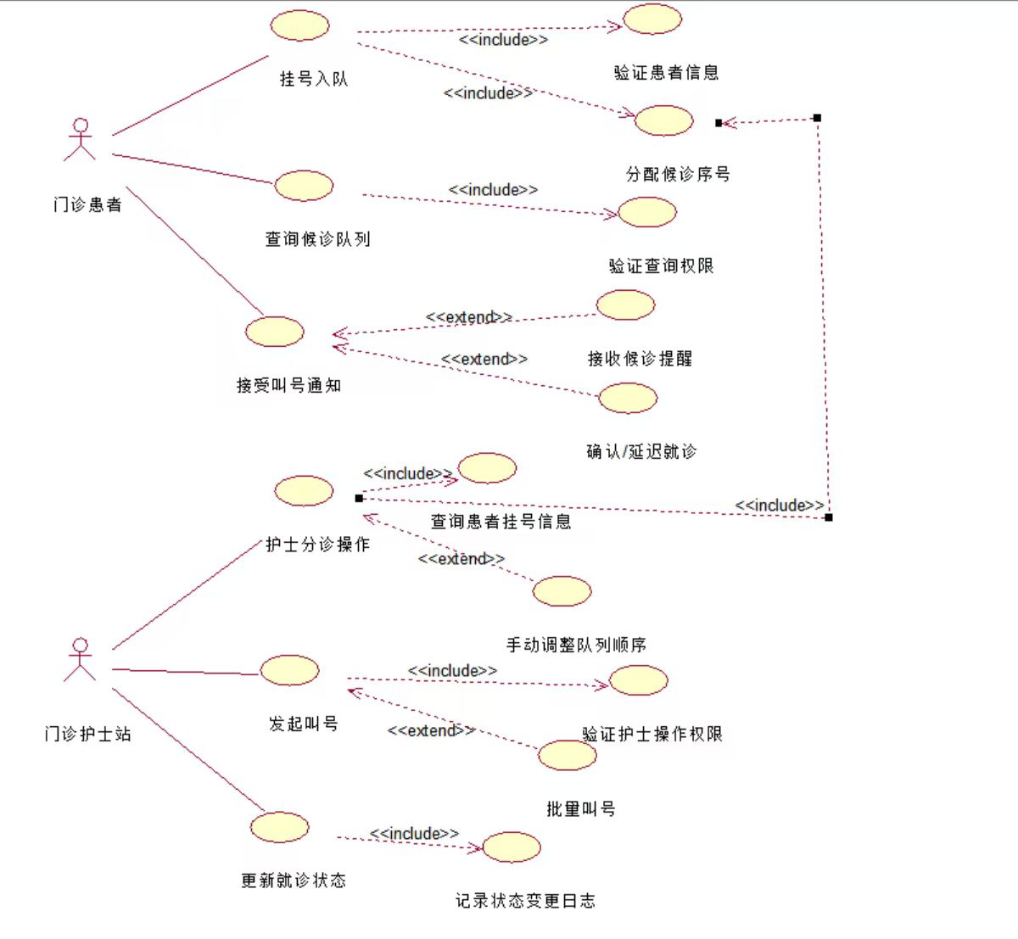
用例名称 | 患者挂号入队
角色 | 患者
用例说明 | 患者通过系统进行挂号，验证身份信息后，系统分配就诊序号并加入就诊队列
前置条件 | 患者已注册或拥有有效的身份信息（如身份证、医保卡）。  系统正常运行，可访问挂号模块。
后置条件 | 患者成功挂号，系统生成就诊序号并加入队列。  挂号信息被记录在系统中。
基本事件流 | 患者选择挂号功能，输入身份信息（如姓名、身份证号）。  系统验证患者信息（如检查信息是否完整、有效）。  患者选择就诊科室、医生和预约时间。  系统分配分院就诊序号，并将患者加入就诊队列。  系统显示挂号成功信息，包括就诊序号和预计等待时间。
扩展流程 | 如果患者信息无效或不完整，系统提示患者重新输入或补充信息。  如果队列已满或医生排班已满，系统提示患者选择其他时间、科室或医生。
异常事件流 | 系统故障或网络中断：挂号失败，显示错误信息，建议患者稍后重试。  数据库连接失败：系统无法保存挂号信息，回滚操作并提示患者联系客服。
其他 | 无
用例名称 | 护士更新就诊状态
角色 | 护士
用例说明 | 护士更新患者的就诊状态（如“就诊中”、“已完成”），并记录状态变更日志。患者通过系统进行挂号，验证身份信息后，系统分配就诊序号并加入就诊队列
前置条件 | 护士已登录系统并拥有状态更新权限。 患者已被叫号并进入就诊室。  系统正常运行，可访问挂号模块。
后置条件 | 患者就诊状态更新，状态变更日志被记录。  队列同步更新，触发后续操作叫下一个患者。
基本事件流 | 护士选择更新就诊状态功能。  系统显示患者列表或当前就诊患者信息。  护士选择患者并更新状态（如从“待就诊”改为“就诊中”或“已完成”）。  系统确认状态更新。  系统记录状态变更日志，包括变更时间、护士信息和状态详情。
扩展流程 | 如果状态更新错误，护士可以撤销或修改状态。  系统自动触发状态相关操作，就诊后释放资源。
异常事件流 | 状态更新失败：系统提示“更新失败”，建议重试或检查数据一致性。  并发修改：系统检测到冲突，提示护士刷新数据。
其他 | 无

用药指导模块
包含用例：患者查询用药信息、药师查询药品知识库、药师维护药品知识库。
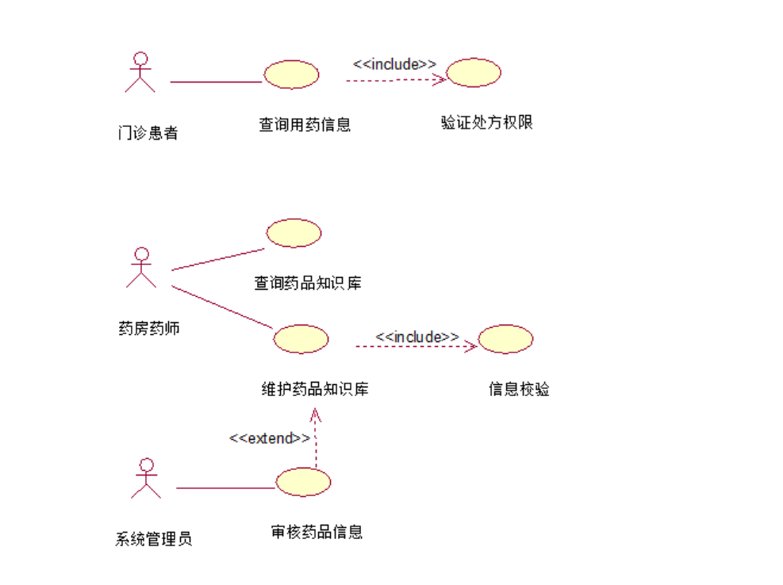
用例名称 | 患者查询用药信息
角色 | 患者
用例说明 | 患者通过系统查询自己的历史处方和用药指导信息。
前置条件 | 患者已成功登录系统。  系统中存在该患者的历史处方记录。
后置条件 | 患者成功查看到自己的用药信息。  系统记录本次查询日志。
基本事件流 | 患者进入个人中心，选择“我的用药”或类似功能。  系统验证患者身份并获取其患者ID。  系统根据患者ID查询其历史处方记录。  系统以列表形式展示处方概要信息，如开具日期、药品名称、医生姓名。  患者点击某一条处方记录。  系统显示该处方的详细信息，包括药品名称、规格、用量、用法、注意事项等。
扩展流程 | 患者可以按时间范围筛选处方记录。  患者可以查看药品的详细说明书（链接至药品知识库）。
异常事件流 | 查询无结果：系统显示“暂无用药记录”。  网络或系统故障：显示“信息加载失败，请稍后重试”。
其他 | 系统应确保患者只能查看本人的用药信息，具备严格的数据隐私保护。

用例名称 | 药师维护药品知识库
角色 | 药师
用例说明 | 药师负责对药品知识库进行增、删、改、查等维护操作，确保信息的准确性和时效性。
前置条件 | 药师已登录系统并具有药品知识库的维护权限。  待维护的药品信息已通过审核或来自可靠来源。
后置条件 | 药品知识库的数据被成功更新。  系统记录操作日志（何人、何时、作了何修改）。
基本事件流 | 药师进入药品知识库管理后台。  系统验证药师的高级操作权限。  药师选择执行以下任一操作：  新增药品：填写新药品的各类信息，并保存提交。  修改药品信息：搜索到目标药品，编辑其信息并保存。  停用/删除药品：对已淘汰或重复的药品进行停用或删除标记。  系统检查数据的完整性和规范性（如必填项是否填写）。  系统保存更改，更新数据库。
扩展流程 | 批量导入：支持通过标准模板Excel文件批量导入药品信息。  版本记录：系统保留重要信息的修改历史，支持回滚到上一版本。  审核流程：对于新增或关键修改，可设置为需要另一名药师审核后方可生效。
异常事件流 | 数据冲突：尝试新增的药品编码已存在，系统提示“该药品已存在，请勿重复添加”。  保存失败：因网络或数据库问题导致保存失败，系统提示“保存失败，请检查数据后重试”。
其他 | 此操作涉及系统核心数据，必须谨慎，所有操作均应留有审计日志。

系统管理模块
包含用例：管理员管理用户账号、管理员配置科室信息、管理员设置系统参数。
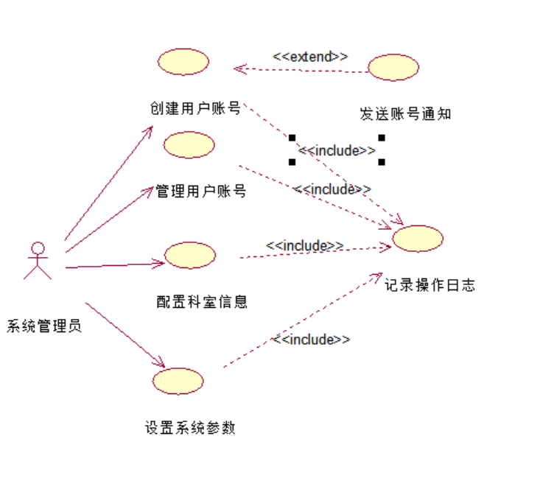
用例名称 | 管理员管理用户账号
角色 | 系统管理员
用例说明 | 系统管理员负责管理系统所有用户的账号，包括创建、禁用、启用、重置密码和权限分配等操作。
前置条件 | 管理员已成功登录系统并具备用户管理权限。
后置条件 | 用户账号信息被成功更新。 系统记录所有账号管理操作日志。
基本事件流 | 管理员进入系统管理后台的用户管理模块。  系统验证管理员权限。  管理员通过搜索或列表找到目标用户。  管理员执行以下任一操作：  a. 创建账号：输入新用户信息（姓名、工号/ID、角色等），设置初始密码。  b. 编辑账号：修改用户的基本信息或权限角色。  c. 禁用/启用账号：更改账号状态，禁用后该用户将无法登录。  d. 重置密码：将用户密码重置为默认临时密码，并强制用户下次登录时修改。  系统验证操作的合法性，避免重复工号、权限冲突等。  系统保存更改，并更新用户账号信息。
扩展流程 | 批量操作：支持通过Excel模板批量导入用户账号。 权限预览：在分配角色权限时，系统可展示该角色所拥有的具体权限列表。 密码策略：系统强制要求初始密码符合复杂度规则。
异常事件流 | 创建用户时信息冲突（如工号重复）：系统提示“该工号已存在，请修改”。  权限不足：当前管理员试图修改更高权限的账号时，系统拒绝操作并提示。  网络中断：操作失败，系统提示“网络连接失败，请检查后重试”。
其他 | 无

用例名称 | 管理员配置科室信息
角色 | 系统管理员
用例说明 | 系统管理员负责维护医院的组织结构，包括对科室信息的增、删、改、查，以及配置科室属性（如所属分院、是否启用等）。
前置条件 | 管理员已成功登录系统并具备科室管理权限。 需要配置的科室信息已通过院方审核确认。
后置条件 | 科室信息被成功更新。 系统中与之相关的功能（如挂号、排班）能正确引用新的科室信息。
基本事件流 | 管理员进入系统管理后台的“科室管理”模块。  系统验证管理员权限。  系统以树形或列表结构展示当前所有科室信息。  管理员执行以下任一操作：  a. 新增科室：填写科室代码、科室名称、所属上级科室（如适用）、所属分院、简介、是否启用等。  b. 编辑科室：修改现有科室的上述信息。  c. 停用/启用科室：设置科室状态，停用后该科室将无法在挂号等环节被选择。  d. 调整科室结构：通过拖拽等方式调整科室的从属关系。  系统检查数据的完整性和逻辑正确性，如科室编号唯一。  系统保存更改，更新科室信息数据库。
扩展流程 | 批量导入：支持通过标准模板文件批量初始化或更新科室信息。  关联设置：在创建/编辑科室时，可同时配置该科室的默认医生排班规则或挂号规则。
异常事件流 | 数据冲突：尝试新增的科室代码已存在，系统提示“科室代码重复，请修改”。  存在关联数据：尝试停用或删除一个已被患者挂号或医生关联的科室时，系统提示“该科室已被使用，无法停用”，并列出关联项。  数据保存失败：系统提示“保存失败，请检查数据后重试”。
其他 | 无

2.3.2 复杂用例活动图（以“护士分诊操作”为例）
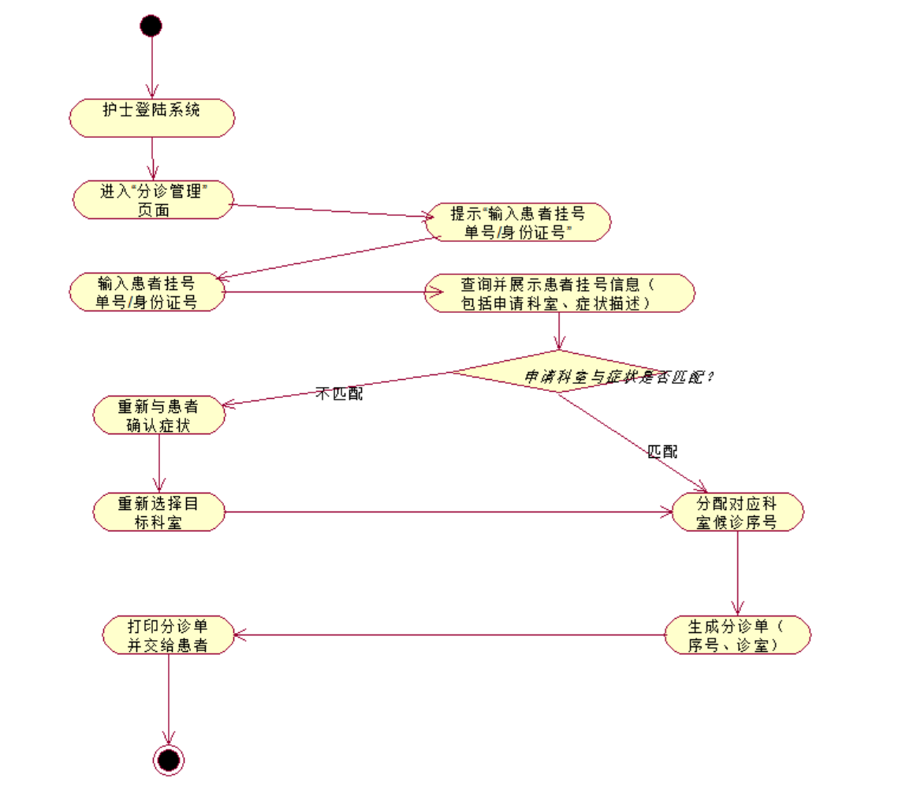

2.4 数据建模（Data Modeling）
采用名词短语法提取系统核心实体，结合CRC分析（类-职责-协作） 建立域模型。

2.4.1 CRC分析
类名 | 核心属性 | 职责 | 协作类
患者 | 患者ID（主键）、姓名、身份证号、联系方式、医保卡号、就诊卡号 | 提交挂号申请、查询候诊信息、查询用药信息 | 候诊队列、药品
护士 | 护士ID（主键）、姓名、工号、所属护士站、账号、密码 | 执行分诊操作、发起叫号、更新就诊状态、调整队列顺序 | 候诊队列、患者
药师 | 药师ID（主键）、姓名、工号、所属药房、账号、密码 | 查询药品信息、维护药品知识库、提供用药咨询 | 药品知识库、药品
科室 | 科室ID（主键）、科室名称、科室简介、所在楼层、接诊医生列表 | 提供就诊服务，作为候诊队列的归属单位 | 候诊队列、医生
候诊队列 | 队列ID（主键）、科室ID（外键）、患者ID（外键）、候诊序号、挂号时间、队列状态（等待叫号/正在就诊/就诊完成）、接诊医生ID | 存储患者候诊信息、支持序号分配、状态更新、队列查询 | 患者、护士、科室、医生
药品 | 药品ID（主键）、药品名称、国药准字、适应症、用法用量、禁忌症、注意事项、储存条件、生产厂家、有效期 | 提供用药信息查询基础，支撑用药指导功能 | 患者、药师、药品知识库
药品知识库 | 知识库ID（主键）、药品ID（外键）、信息更新时间、更新人ID（药师ID）、信息审核状态 | 存储药品标准化信息，支持信息查询与维护 | 药师、药品
系统管理员 | 管理员ID（主键）、姓名、账号、密码、权限等级 | 管理用户账号、配置科室信息、设置系统参数 | 用户账号、科室、系统参数

2.4.2 域模型
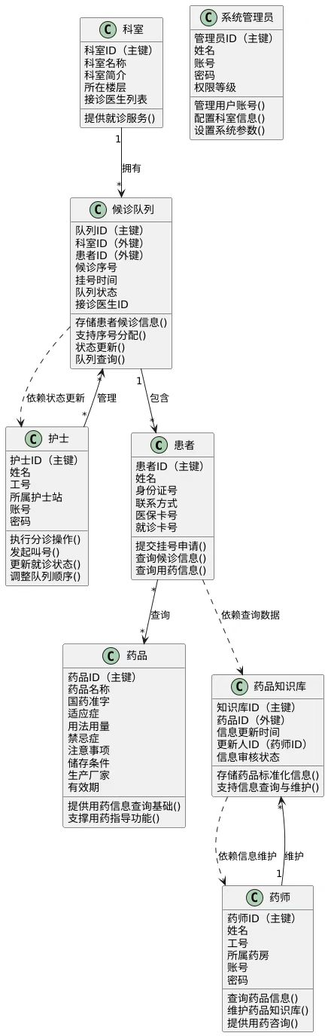

2.4.3 类间关联关系
1对多关联：
科室（1）→候诊队列（多）（一个科室对应多个候诊队列，如“心血管内科”对应“专家门诊队列”“普通门诊队列”）；
药师（1）→药品知识库（多）（一个药师可维护多个药品的知识库信息）；
候诊队列（1）→患者（多）（一个队列包含多个等待就诊的患者）。
多对多关联：
患者（多）→药品（多）（一个患者可查询多种药品信息，一种药品可被多个患者查询）；
护士（多）→候诊队列（多）（一个护士可管理多个科室的队列，一个队列可由多个护士操作）。
依赖关系：
候诊队列依赖护士执行“状态更新”操作；
药品知识库依赖药师执行“信息维护”操作；

患者查询用药信息依赖药品知识库提供数据。

3 非功能需求（No-Functional Requirement）
结合医疗场景的特殊性，系统需要满足以下这些非功能需求，核心指标如下：

3.1 易用性（Usability）
患者端：界面设计要简洁，支持字体放大、按钮加粗的“老年模式”；挂号入队操作步骤要不多于3步，通过查询候诊队列仅需身份证号或挂号单号其中1次身份验证；支持扫描药品条码、挂号单二维码查询，减少手动输入。
医护端：护士分诊操作响应时间不超过2秒，药师查询药品信息结果展示时间不超过1秒；叫号、药品查询等常用功能设置快捷入口，支持键盘快捷键操作。
培训成本：新护士和药师上手系统操作的培训时间不多于2小时，且患者通过用户测试验证自主操作成功率要达到95%以上。

3.2 实时性（Real-Time Performance）
候诊队列更新：序号、就诊状态等队列状态更新延迟不超过1秒，确保护士站电脑、患者手机端、诊室显示屏等所有终端展示数据一致。
叫号通知：护士发起叫号后，患者通过短信/APP推送接收通知的延迟不超过5秒，避免患者错过叫号。
数据同步：药品知识库信息更新后，药师端、患者端等查询终端实时同步，无缓存延迟。

3.3 可靠性（Reliability）
系统可用性：全年系统可用时间占比至少要达到99.9%，即每年故障停机时间不多于8.76小时；故障后支持数据备份与快速恢复的时间不超过30分钟。
数据完整性：候诊队列数据、药品信息数据存储准确率至少达到99.99%，无丢失、错漏；系统发生如断电等异常后，未完成操作可恢复，数据不损坏。
容错性：支持患者重复查询、护士重复叫号等操作，系统给出友好提示，如“您已查询过当前队列，无需重复验证”，不出现崩溃或数据错乱。

3.4 安全性（Security）
数据加密：患者身份证号、联系方式、就诊记录等隐私信息采用AES-256加密存储；传输过程采用HTTPS协议，防止数据泄露。
权限控制：基于RBAC（角色基础访问控制）模型，护士仅能操作候诊队列，药师仅能维护药品知识库，管理员可配置权限，无越权操作可能；删除药品信息、修改队列序号等所有敏感操作需通过密码/验证码进行二次验证。
日志审计：记录所有用户操作日志（包含含操作人、时间、内容、结果），日志保留时间至少1年，支持追溯异常操作。

3.5 兼容性与可扩展性（Compatibility & Scalability）
兼容性：支持Windows（护士站电脑）、Android/iOS（患者手机）、Linux（服务器）操作系统；患者端支持Chrome、Edge、Safari等主流浏览器及微信小程序，无需安装专用APP。
可扩展性：支持科室数量扩展（当前10个科室，未来可扩展至50个）、用户量扩展（峰值并发用户至少500人）；预留与医院现有HIS系统（医院信息系统）、LIS系统（检验信息系统）的对接接口，未来可实现数据互通（如从HIS获取挂号数据）。

3.6 合规性（Compliance）
符合《医疗机构病历管理规定》《个人信息保护法》对患者隐私数据的保护要求；
药品知识库信息需符合《中华人民共和国药典》及国家药监局发布的药品说明书规范，确保用药指导内容准确合法。

